UNIVERSIDAD TECNOLÓGICA DE NEZAHUALCOYOTL

DIVISIÓN DE TELEMÁTICA

INFORMÁTICA I

GRUPO 14

ROBERTO CARLOS SANTAMARÍA ESQUIVEL.

MAXIMINO MARTÍNEZ GÓMEZ

26 DE SEPTIEMBRE DEL 2003

PRACTICA No 1

NOMBRE DE LA PRACTICA: TARJETA MADRE

OBJETIVO: IDENTIFICAR Y ACTUALIZAR UNA TARJETA MADRE

INTRODUCCIÓN:

La tarjeta madre conocida como ( MOTHERBOARDS ó TARJETA BASE ).
Es el componente que integra todos los componentes de una computadora.

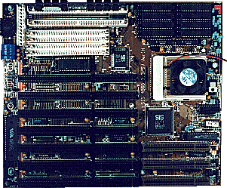

La tarjeta madre, Fácilmente se puede afirmar que el componente más importante en un sistema PC es la tarjeta principal o tarjeta madre.
Algunas compañías, se refieren a la tarjeta madre como tarjeta del sistema o tarjeta plana. Los términos tarjeta madre, tarjeta principal, tarjeta del sistema o tarjeta plana se emplean indistintamente.

La tarjeta madre es el componente principal de un computador personal. Es el componente que integra a todos los demás. Escoger la correcta puede ser difícil ya que existen miles.
Existen tarjetas madres de diferentes tipos y modelos, hay placas que ya incorporan determinadas tarjetas para manejo de periféricos y otras que poseen conectores para insertarlas.

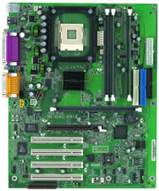

En la tarjeta madre vamos a encontrar el microprocesador, chips de control ( bios, buffers, etc. ) y en general todos los componentes de la tarjeta madre.
El BIOS (sistema básico de entrada / salida) es el programa que un microprocesador utiliza para iniciar el equipo después que se ha encendido. También gestiona el flujo de datos entre el sistema operativo del equipo y los dispositivos de accesorios conectados. El BIOS es una parte integral de los equipos. Para propósitos del año 2000, el BIOS tiene la función de almacenar el valor para el siglo.
Cuando se inicia el sistema, el sistema operativo del equipo llama al BIOS para obtener la fecha y hora en curso.

CASO PRACTICO:

La tarjeta madre es el componente principal de un computador personal. Es el componente que integra a todos los demás. Escoger la correcta puede ser difícil ya que existen miles.
Si falla la tarjeta madre en chasis AT actual (o cualquier sistema que utilice una tarjeta madre y gabinete AT), se puede encontrar un sin número de tarjetas de reemplazo que se ajustarán directamente, con su propia selección de procesadores y velocidades de reloj, a muy buen precio. Si falla la tarjeta madre en una computadora reciente de IBM, Compaq, Hewlett - Gateway, AST u otro sistema con características propias, usted pagara por una refacción disponible sólo con el fabricante original y tendrá poca o ninguna oportunidad para seleccionar un procesador más rápido o mejor que el que falló.

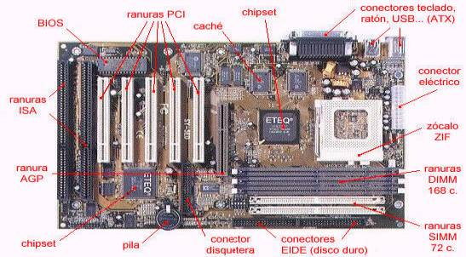

En otras palabras, actualizar o reparar estos sistemas mediante sustitución de la tarjeta madre es difícil y por lo regular no es confiable. El BIOS recupera la información del RTC y provee el siglo.

PARTES DE LA TARJETA MADRE

El procesador es el cerebro del computador. Dependiendo del tipo de procesador y su velocidad se obtendrá un mejor o peor rendimiento. Hoy en día existen varias marcas y tipos, de los cuales intentaré darles una idea de sus características principales.
Las familias (tipos) de procesadores compatibles con el PC de IBM usan procesadores x86. Esto quiere decir que hay procesadores 286, 386, 486, 586 y 686. Ahora, a Intel se le ocurrió que su procesador 586 no se llamaría así sino "Pentium", por razones de mercadeo.
Existen, hoy en día tres marcas de procesadores: AMD, Cyrix e Intel. Intel tiene varios como son Pentium, Pentium MMX, Pentium Pro y Pentium II. AMD tiene el AMD586, K5 y el K6. Cyrix tiene el 586, el 686, el 686MX y el 686MXi. Los 586 ya están totalmente obsoletos y no se deben considerar siquiera.
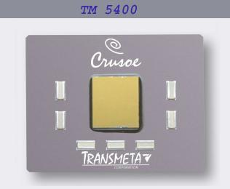

La velocidad de los procesadores se mide en Megahertz (MHz=Millones de ciclos por segundo). Así que un Pentium es de 166Mhz o de 200Mhz, etc. Este parametro indica el número de ciclos de instrucciones que el procesador realiza por segundo, pero sólo sirve para compararlo con procesadores del mismo tipo. Por ejemplo, un 586 de 133Mhz no es más rápido que un Pentium de 100Mhz. Ahora, este tema es bastante complicado y de gran controversia ya que el rendimiento no depende sólo del procesador sino de otros componentes y para que se utiliza el procesador. Los expertos requieren entonces de programas que midan el rendimiento, pero aun así cada programa entrega sus propios números.

Cabe anotar que los procesadores de Intel son más caros y tienen un unidad de punto flotante (FPU) más robusta que AMD y Cyrix. Esto hace que Intel tenga procesadores que funcionen mejor en 3D (Tercera dimensión), AutoCAD, juegos y todo tipo de programas que utilizan esta característica. Para programas de oficina como Word, Wordperfect, etc AMD y Cyrix funcionan muy bien.
El tipo de procesador según su precio y rendimiento debemos buscar ciertas características de la tarjeta madre. Cada procesador tiene el tipo de tarjeta madre que le sirve (Aunque algunos comparten el mismo tipo) por lo que esto define mas o menos la tarjeta madre que usaremos. Hoy en día las tarjetas madres traen incorporados los puertos seriales (Ratón, Scanner, etc ), los paralelos (Impresora) y la entrada de teclado.

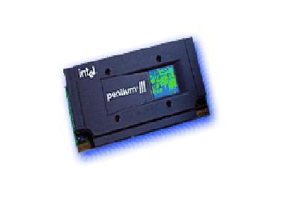

Un dato importante sobre la tarjeta madre es la cantidad y tipo de ranuras que tiene para las tarjetas de expansión y para la memoria RAM. Es importante que traiga las ranuras estándar de expansión EISA, PCI y de pronto AGP, y mientras más mejor. Para la memoria RAM, es importante que traiga varias y que estas concuerden con el tipo de memoria que se vaya a comprar. Profundizaré sobre la memoria posteriormente.
Se debe tener en cuenta que la tarjeta madre traiga un BIOS (Configuración del sistema) que sea "Flash BIOS". Esto permite que sea actualizable por medio de un programa especial. Esto quiere decir que se puede actualizar la configuración de la tarjeta madre para aceptar nuevos tipos de procesador, partes, etc.
El resto son datos técnicos, lo más probable es que compremos el procesador y la tarjeta madre en un solo paquete y así nos evitamos mucho de esto.

CUESTIONARIO:

1.- ¿PORQUE OTRO NOMBRE SE LE CONOCE A LA TARJETA MADRE?

R = Por motherboards o tarjeta base.

2.-CUÁL ES EL COMPONENTE MAS IMPORTANTE DE UNA COMPUTADORA?

R = La tarjeta madre

3.- ¿QUÉ VAMOS A ENCONTRAR DENTRO DE LA TARJETA MADRE?

R = Procesadores, memorias, chips, bios, etc.

4.- ¿CUÁNTOS MODELOS DE PROCESADORES HAY?

R = Hay dos modelos, el de pastilla y el de cartucho.

5.- ¿QUÉ FUNCIÓN TIENE EL PROCESADOR?

R = Mandar toda la información de la computadora.

6.- ¿QUÉ FUNCIÓN TIENE EL BIOS?

R = Tener toda la información de mi computadora.

7.- ¿CÓMO SE MIDE LA VELOCIDAD DE LOS PROCESADORES?

R = En megahertz

8.- ¿SI TENGO UNA Pentium II QUE VELOCIDAD TENDRA?

R = 233-300 MHZ

9.- ¿CUÁL ES LA MARCA DE PROCESADORES MAS RECONOCIDA?

R = Intel

10.- ¿SE PUEDE ACTUALIZAR LA TARJETA MADRE?

R = Si

CONCLUSIÓN:

Si alguna computadora no tuviera tarjeta madre, entonces no serviría, ya que si no cuenta con esto, no puede mandar a ejecutar las ordenes que le de uno como usuario.
La tarjeta madre es muy necesaria ya que también cuenta con un procesador que es el cerebro del computador y es la mas importante de la PC.
Las partes mas importantes de la tarjeta madre son las memorias, tarjeta de video, chips, MODEM, etc.

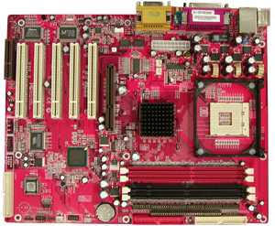

BIBLIOGRAFÍAS:

- WWW.pcmodshop.com/Products/Motherboads/
- www.cuztomcomps.com/images/motherboard.jpg
- www.gup20.com/images/motherboard.jpg
- www.lookout.ie/education/pics/motherboard.jpg
- www.computer-store.rutgers.edu/images/motherboard.jpg
- www.pchardware.org/images/tm5400_chip
- www.ipn.mx/sitios_interes/sanlovdra/im/miichip.gif
- http:/www.cioce.es/news/novedades/images/850pro

